**“information and communication technologies” unit 1**

**Asignatura:** Inglés  **Curso:** Octavo

**Fecha:** semana del 01 al 05 Junio **Docente:** Paula Sepúlveda Millán

**Nombre del Alumno:** ______________________________

**I.- Objetivo de Aprendizaje:** Señalar frecuencia y secuencia de acciones; por ejemplo: I never/ always/sometimes visit the country; Demostrar comprensión de ideas generales e información explicita en textos adaptados y auténticos simples; escribir una variedad de textos breves, instrucciones utilizando los pasos del proceso de escritura, ocasionalmente con apoyo, de acuerdo a un modelo OA -9-14

**II.- Contenidos:** FREQUENCY ADVERBS: “ALWAYS, USUALLY, GENERALLY, OFTEN, SOMETIMES, OCCASIONALLY, HARDLY EVER, NEVER”

**III.- Objetivo de la clase:** repasar y retroalimentar contenidos al conocer e identificar los adverbios de frecuencia dentro de la estructura de una oración y desarrollar preguntas siguiendo modelo

**IV.- Indicaciones generales:**

A**)** leer atentamente las instrucciones y palabras claves de la presente clase

B) En la imagen identificar y asociar los adverbios de frecuencia

C) preguntar y responder de acuerdo al modelo planteado

D) Puedes usar diccionario y /o traductor

Recuerda “key words” (palabras claves) How often…..? ¿con qué frecuencia…..?

Frequency Adverbs Personal Pronouns

Always: siempre I : Yo

Usually: usualmente, casi siempre you : Tú, Ud.

Often: a menudo He : Él

Sometimes: algunas veces She : Ella

Rarely: rara vez It : Neutro

Never: nunca We : Nosotros

You : Uds.

They : Ellos

**V.- Actividad a desarrollar:** Los “Frequency Adverbs” indican con qué frecuencia se realiza algo, dentro de la estructura de una de una oración afirmativa va después del pronombre personal l y antes del verbo. Recordar que 3ra persona ( He-She- it) en la oración verbo va con “S” ej: She never drinks….. He often plays the piano….

Responden a la siguiente pregunta…

**Pregunta**:How often do you take a shower? (¿cuán a menudo te duchas?)

**Respuesta: I always take a shower in the mornings** ( yo siempre me ducho en las mañanas)

**Pregunta**: How often does your brother play football?(¿qué tan a menudo juega tu hermano?)

**Respuesta My brother sometimes plays football on weekends** ( mi hermano algunas veces juega fútbol los fines de semana)

* Recuerda el verbo en 3° persona (He-She_It) en oración afirmativa el verbo lleva en **“S”** y en la pregunta el verbo no lleva **“S”**como en ejemplo

De acuerdo a la estructura de preguntas y respuestas, formula una pregunta hacia tus preferencias y a las de tu amigo/a (partner), según el recuadro escriba los “ Frequency Advers” en las oraciones según modelo enseñado.

Ejemplo:

Pregunta: How often **do you** wear jeans? Con qué frecuencia usas jeans?

Respuesta: I always wear jeans

Parner (Amigo/a)

Pregunta: How often **does she/he** wear jeans? Con qué frecuencia usa ella/él jeans?

Respuesta: She **sometimes wears** jeans >Ella algunas veces usa jeans

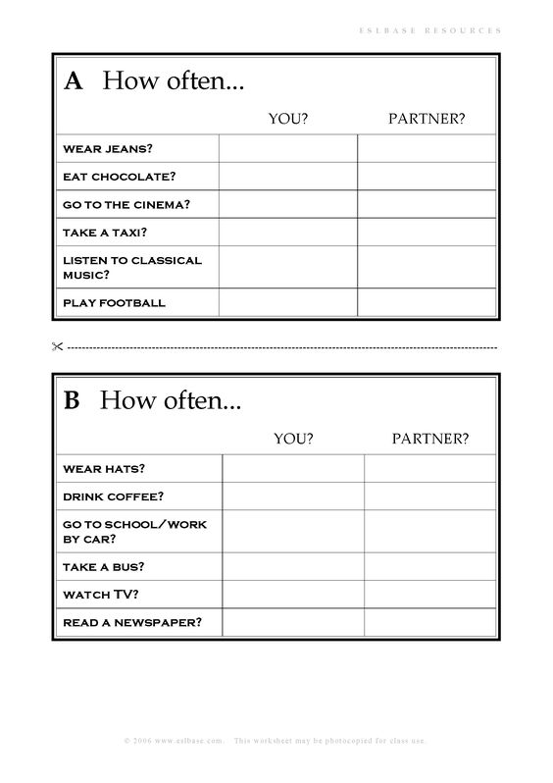

HOW________________________________? ________________________________

____________________________________? ________________________________

____________________________________? ________________________________

____________________________________? ________________________________

____________________________________? ________________________________

**VI.-** **Retroalimentación:** de acuerdo a los contenidos aprendidos en la presente clase crear 1 pregunta usando modelo enseñado con “frequency Adverbs”,

Pregunta: 1.______________________________________________________

Respuesta :

**VII.- Fecha de envío:** recepción de las guías los días lunes 01 y miércoles 03 de Junio en el colegio

**VIII.- Cómo y/o donde enviar:** vía correo electrónico (capturar imagen en celular y /o escanear) a: [paula.sepulveda@colegio-reneschneider.cl](mailto:paula.sepulveda@colegio-reneschneider.cl) hasta el día 07 de Junio.